两翼业务漏洞流程需求
需求规格说明书

中国铁塔股份有限公司

2026年01月07日

资料版本： V1.0.0
日 期： 2026年01月
密 级： 公开资料 内部资料 保密资料 机密资料
状 态： 初稿 讨论稿 发布

文档控制记录

修改记录
日期 | 作者 | 版本 | 修改记录
2026-01-07 | 孙宇航 | 1.0 | 创建

审阅

姓名 | 时间 | 职位

目录

1. 需求简介 3
1.1. 需求信息 3
1.2. 名词解释 3
1.3. 背景 3
1.4. 需求目的 3
2. 需求分析 4
2.1. 适用范围 4
2.2. 功能需求 4
2.2.1. 漏洞流程处理功能入口 4
(1) 新建工单 4
(2) 我的待办 4
(3) 我的已办 5
(4) 我的草稿 5
2.2.2. 【BUG清单】 6
(1) 功能入口：版本全流程 -问题管理-BUG清单（tab页1） 6
(2) BUG清单UIUE参考 6
(3) 查询条件 6
(4) 需求列表 6
2.2.3. 【漏洞流程管理】 7
(1) 功能入口：版本全流程 -问题管理-漏洞流程（tab页2） 7
(2) 漏洞流程管理UIUE参考 7
(3) 漏洞流程列表 7
(4) 漏洞流程查询 8
(5) 流程提交 8
(6) 流程撤销 8
(7) 漏洞流程全视图 9
2.2.4. 【漏洞流程创建】 9
2.2.5. 问题处理流程 11
(1) 工单流转详情 11
(2) 流程表单元素 11
2.2.6. 问题处理回退激活 12
2.3. 系统接口（露雨提供后修改） 13
2.3.1. 需求同步接口 13
(1) 功能描述 13
(2) 接口定义 13
(3) 输入参数 13
(4) 输出参数 15
2.3.2. 需求状态同步接口 15
3. 附录 15
3.1.1. 流程环节编码表 15

- 需求简介

需求信息
需求信息
需求编号（IT）
需求名称（IT） | 两翼业务需求漏洞流程管控需求
需求总体描述

名词解释
序号 | 术语 | 说明

背景
随着分布式节点业务需求持续增长，原有需求流程已经难以适应省、市分公司对需求、问题响应时效性和灵活性的要求，存在流程覆盖不全、闭环管理不足、各环节工作难以量化等问题。

需求目的
为提升支撑效能，平台创新中心协同总部行拓部统筹梳理了问题工单流程。通过固化流程，进一步明确各环节人员职责，量化工作时限，使各团队配合更加紧密。可合理安排人员工作，制定考核指标，结果导向，有利于开展各团队绩效评估。

- 需求分析

适用范围
两翼业务需求漏洞流程管控需求

功能需求

漏洞派单流程处理功能入口

新建工单
1）在【工作台】-【新建工单】功能页面新增【漏洞流程创建】功能入口
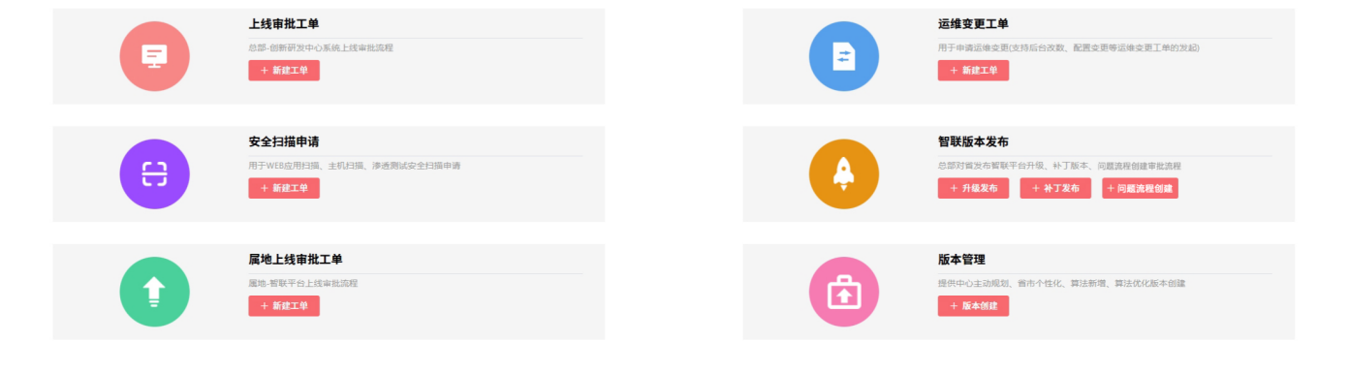
- 在【漏洞管理】-【漏洞库管理】-新增【漏洞派单】功能入口
- 在未选择漏洞即点击时需提示“请选择需要派单的漏洞”
- 仅允许选择漏洞状态为“未分配”的漏洞进行派单，如果用户勾选多个状态发起派单，强校验提示“仅支持对未分配状态漏洞派单，请重新选择”
- 仅允许选择一个系统的漏洞进行派单，如果用户勾选漏洞清单存在多个系统，提示“仅支持针对单个系统漏洞进行派单，请重新选择”
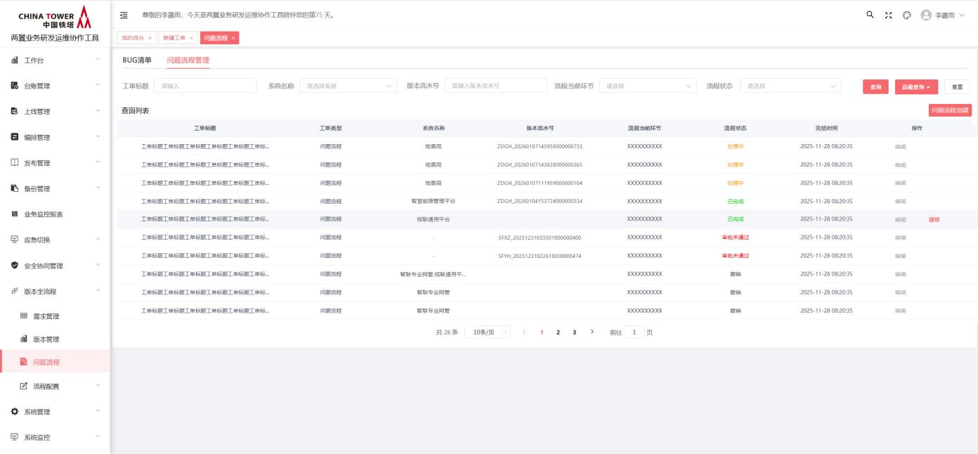

我的待办
在【工作台】-【我的待办】新增漏洞流程业务待办，待办类型枚举：
- 漏洞流程
待办标题定义：工单标题
待办业务环节：工单流程环节名称
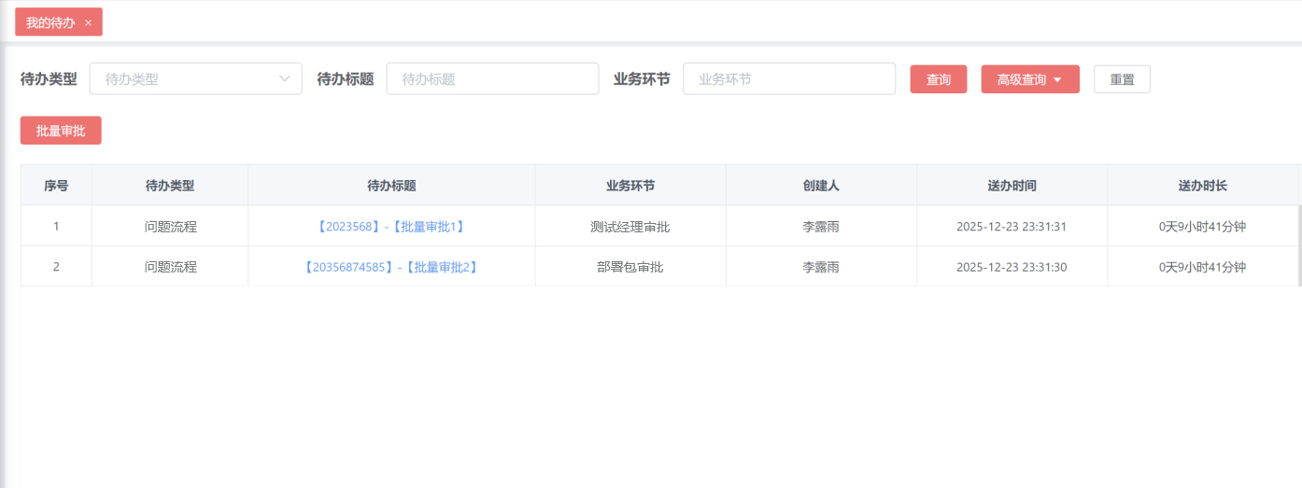

我的已办
在【工作台】-【我的已办】新增漏洞流程业务已办，已办类型枚举：
- 漏洞流程
已办标题定义：工单标题
已办业务环节：工单流程环节名称
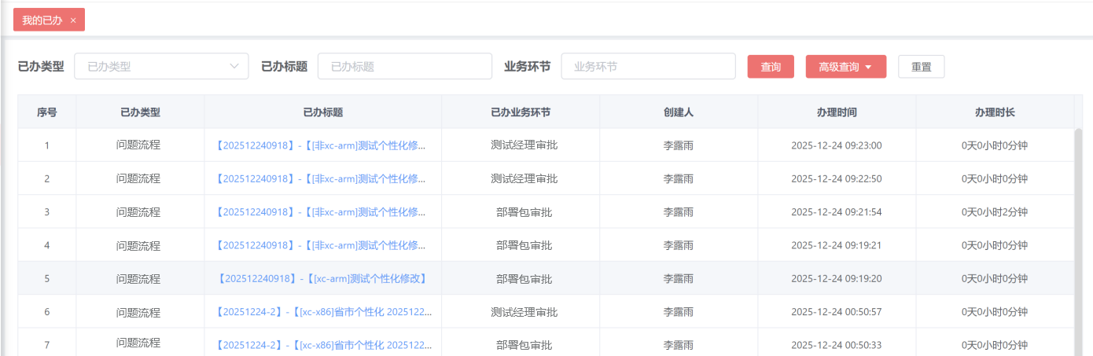

我的草稿
在【工作台】-【我的草稿】新增漏洞流程业务草稿，草稿类型枚举：
- 漏洞流程
草稿标题定义：工单标题
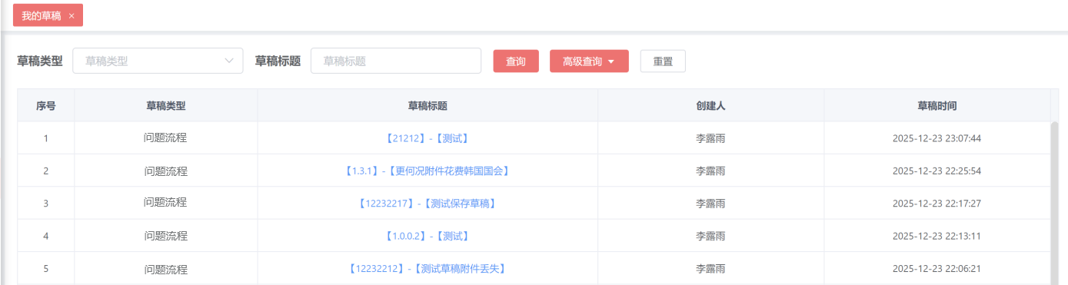

漏洞库管理优化
- 删除修复确认备注；操作列不展示“修复”按钮功能。
- 修复延期天数字段默认为“-”，当关联流程后，基于流程开始时间+高中低漏洞处理时长进行计算，工单完成后，若未延期，依旧展示“-”；若延期则展示具体延期天数。
- 修复确认状态、修复状态整合为漏洞状态，增加查询条件枚举为未分配、处理中、已修复、无需修复。
- 预计修复时间，不允许编辑，自动从流程中获取，取流程创建时间+高中低漏洞处理时长进行计算预计修复时间。漏洞详情-研发修复信息表单信息中：删除修复状态、修复说明备注；漏洞详情-安全确认信息中：修复确认状态修改为漏洞状态。
- 修复确认时间，不允许编辑。自动从流程中获取，取流程漏洞审核环节审批完成时间。
- 修复时间，不允许编辑。自动从流程中获取，取流程漏洞修复环节审批完成时间。
- 增加【关联漏洞工单】字段，展示漏洞关联的流程工单编号，同时增加搜索功能，文本框，模糊匹配。
- 误报功能按钮，只允许漏洞状态为“未分配”时进行编辑，其他状态置灰，不允许编辑。
- 增加“无需修复原因”列，展示工单中记录的漏洞无需修复原因。
- 查询条件优化：
- 当前“关联工单”修改为“关联扫描工单”
- 新增“关联漏洞工单”查询条件
- 新增“漏洞状态”查询查询条件，枚举：未分配、处理中、已修复、无需修复。

【漏洞派单流程创建】
发起创建流程：基于漏洞库管理，筛选系统+状态，全选/部分选择后，点击“漏洞派单”按钮，跳转至流程创建表单界面，创建页面页签名称“安全漏洞工单”。
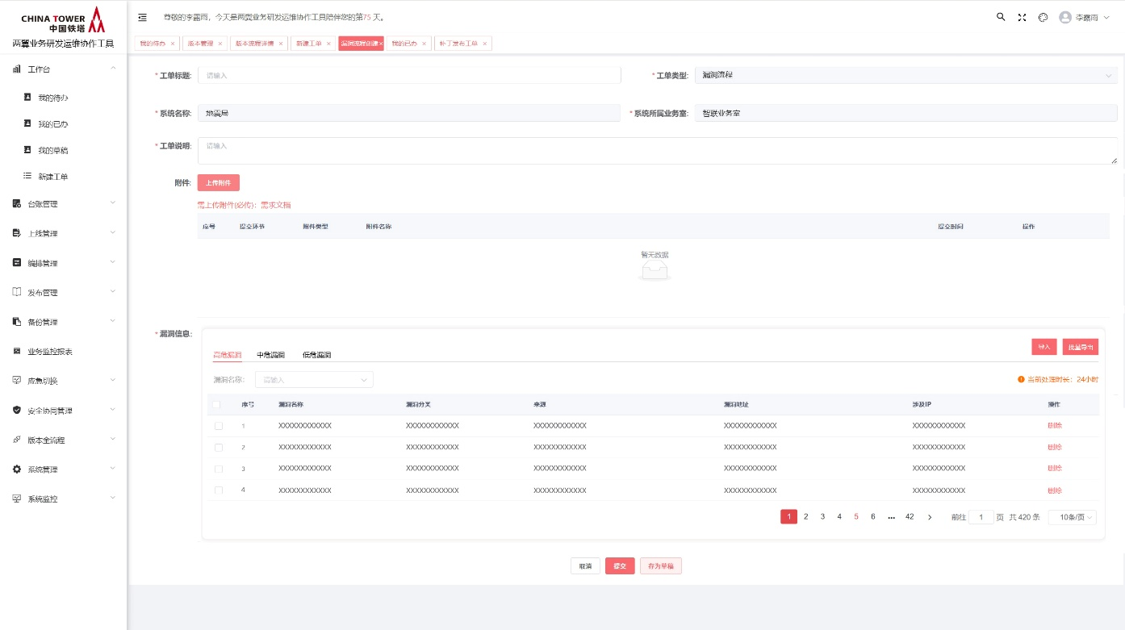
创建界面元素：包含漏洞基本信息、漏洞信息列表、附件信息。
- 漏洞基本信息
- 工单类型：默认为“漏洞工单”流程，置灰，不允许编辑。
- 工单标题：文本框，支持输入50个字符。
- 业务线：获取所选系统业务线字段；取台账信息，基于系统名称获取。
- 系统名称：获取所选漏洞系统名称字段，允许选择多系统。
- 基于多选系统，需要再生成待办时，按照系统维度走单，每一个系统生成一个工单，每个工单走单独流程。
- 工单描述：文本框，不限制字符。
- 漏洞数量：取漏洞信息列表各等级总数据，不允许编辑，展示为超危20条、高危99条、中危10条。
- 漏洞信息列表
- 自动基于所选漏洞分类展示；TAB页展示字段，超危，高危，中危，低危；均支持分页展示，且每个标题后增加数量，例如超危[1]、高危[5]
- 序号：顺序补充。
- 漏洞名称：取漏洞库所选漏洞对应漏洞名称字段。
- 漏洞分类：取漏洞库所选漏洞对应漏洞分类字段。
- 来源：取漏洞库所选漏洞对应漏洞来源字段。
- 漏洞地址：取漏洞库所选漏洞对应漏洞来源地址字段。
- 涉及IP：取漏洞地址中的IP地址。
- 操作列：删除，允许删除漏洞列表。
- 附件信息
表单存在序号、提交环节、附件名称、提交人、提交时间字段。点击附件名称支持预览，提供下载、上传、替换、搜索、全选功能按钮。
【预览】、【下载】功能：不做功能权限控制，其中下载支持勾选多个附件，实现批量下载。
【上传】：点击上传按钮，UIUE如下：
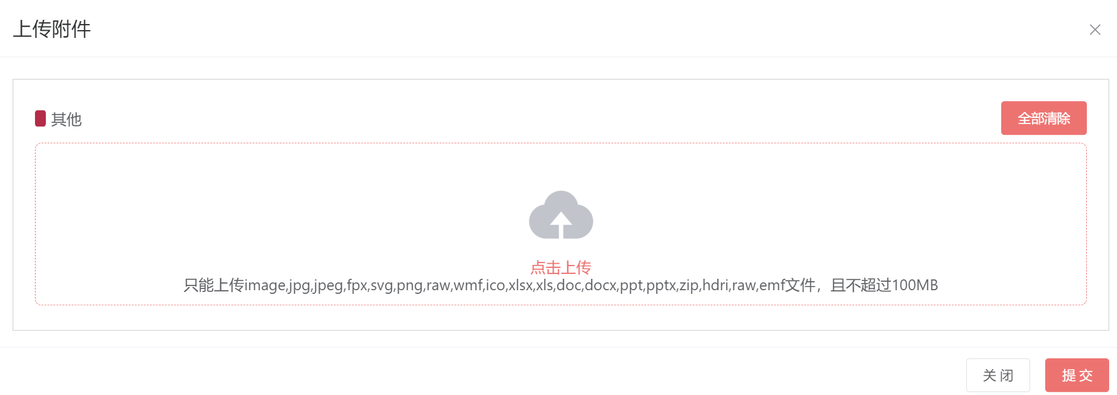
【删除】：提供附件删除功能
【替换】：提供已上传附件替换功能 （可以不做）
【全选】：提供已上传附件点击全选功能
附件类型枚举：修复报告、复测报告、其他
- 修复报告：在【漏洞修复】环节必传，需提供下载模板功能进行下载。
- 复测报告：在【漏洞审核】环节必传。

漏洞处理流程—工单流程

工单流转详情

流程表单元素
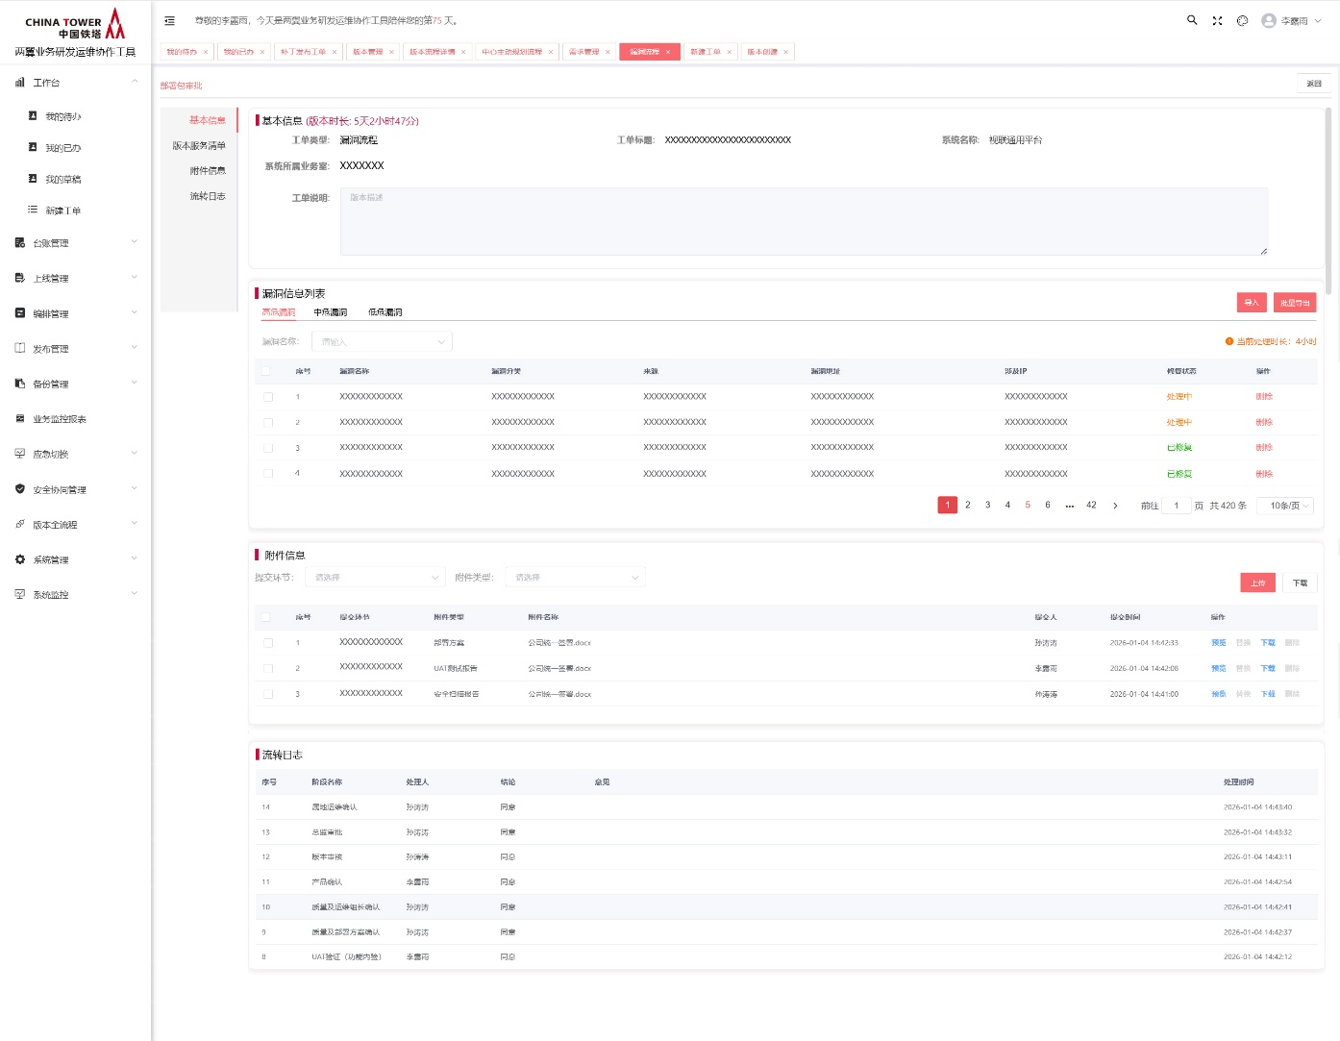

漏洞基本信息
1）展示漏洞基本信息字段，包含工单类型、工单标题、系统名称、业务线、漏洞数量、工单描述。
2）增加【修复厂商】字段，下拉框，多选，选择厂商后自动补齐厂商责任人，枚举字典为基于系统名称，取中心主动规划对应厂商，在【漏洞任务分配】环节放开编辑权限，其他环节不允许编辑。

漏洞信息列表
展示漏洞信息列表详情信息，需支持界面拖拽漏洞列表列宽。
- 新增审核状态字段，下拉列表；枚举值为未审核、已修复、未修复、无需修复；在【漏洞审核】放开编辑权限，默认展示未审核。
- 新增修复状态字段：下拉列表，【漏洞修复】环节放开编辑权限，枚举为进行中、已修复、无需修复，默认全部为进行中。
- 新增无需修复原因字段：当修复状态为“无需修复”时，放开文本框编辑权限，必填；当修复状态为其他状态时，默认置灰，不允许编辑。
- 新增导入、导出功能；允许全选/部分选择进行导出编辑、导入；导入时需校验导入漏洞清单是否存在漏洞列表，不存在的不进行导入，允许下载导入结果，显示每条导入成功/失败结果和失败原因，导入要根据环节权限控制修改字段。
- 新增审核状态、修复状态查询，下拉选择，多选，枚举为对应字段枚举值。
- 新增批量审核、批量修复功能。点击批量修复按钮后，选中的漏洞修复状态全部变更为已修复，在【漏洞修复】环节放开该按钮；点击批量审核按钮后，审核状态全部变更为已修复，在【漏洞审核】环节放开该按钮。
- 展示“漏洞剩余修复时长”，进行倒计时，时长按照高中低所需修复时间计算，从漏洞派发环节提交后开始计算。
- 新增“提交复测”按钮功能，选择漏洞后点击该按钮，允许发送邮件给下一个环节审核人，通知进行漏洞复测，【漏洞修复】环节放开权限、其他环节隐藏。
漏洞信息列表权限控制：
- 当【漏洞任务分配】环节待办提交后，【漏洞修复】、【漏洞审核】环节同时收到待办。
- 【漏洞修复】环节编辑“修复状态”字段，【漏洞审核】环节编辑“审核状态字段”，修改的漏洞信息列表实时保持同步，即漏洞修复变更修复状态，漏洞审核能在上个环节未提交时，实时查看到状态变更。
- 【漏洞审核】提交时，需校验【漏洞修复】环节是否已提交，仅允许【漏洞修复】环节提交后，【漏洞审核】环节才允许提交。
- 【漏洞审核】环节，编辑的审核状态，再未进行流程提交时，也要实时同步至漏洞库。
- 【漏洞修复】环节将修复状态从“已修复”和“无需修复”变更为“进行中”时，若审核状态有值则置空，需【漏洞审核】环节处理人重新选择。

附件信息
展示附件信息区域，附件详情信息，并且允许上传、下载、替换等功能，同现有版本全流程

流转日志
1）如参考下图（示意），自下而上，按照各流程环节展示版本流程处理日志。
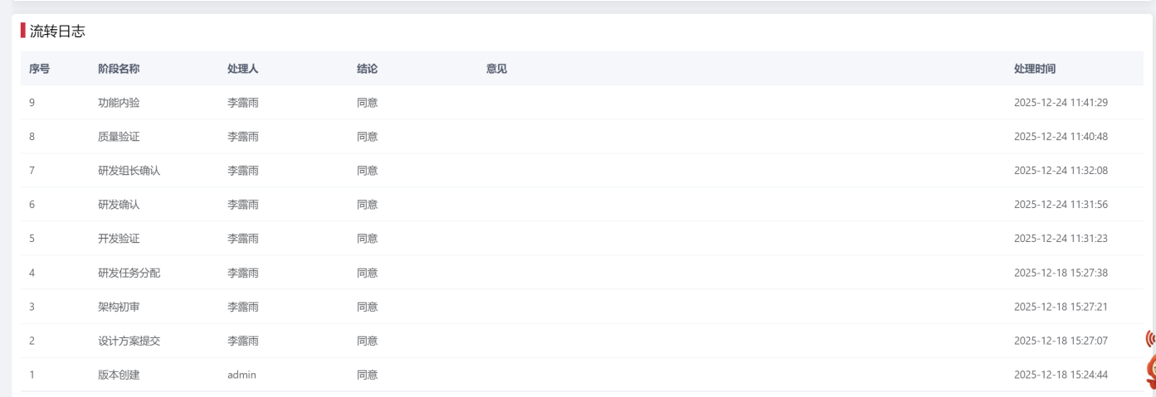

流程提交
点击“提交”按钮，需进行必填项校验，校验通过后，弹出二次确认框：“请确认是否提交流程”。
创建提交后，用户我的已办，新增已办记录，已办业务环节为：漏洞派发。
创建成功后，同步工单涉及漏洞状态至漏洞库管理，状态为处理中。
提交时单独校验工单涉及漏洞状态是否为未分配。

流程驳回、撤回、不同意
- 撤回
流程提交后，仅支持在用户的我的已办中点击已办标题，进入流程详情页面，点击撤回按钮，完成撤回。
撤回按钮权限控制及页面设计：
1）用户提交流程后，当前节点仍然在当前节点（其他人还未处理），支持放开撤回按钮权限，仅对该用户已办撤回至待办；
2）用户提交流程后，当前节点已进入下一环节，且下一环节暂未产生任何处理记录的情况下，支持放开撤回按钮，仅对该用户已办撤回至待办；同时下一环节用户待办清除。
3）不满足以上条件，撤回按钮隐藏。
4）点击“撤回”按钮，弹出“撤回提交”弹框，弹框包含：撤回原因（文本框，必填）、确认、取消按钮。（同时流转日志增加一条处理记录，结论展示为“撤回”，意见展示撤回原因）
5)针对流程创建人，支持创建人在任意环节撤回到版本创建环节
- 驳回
驳回按钮权限控制及页面设计：
- 点击“驳回”按钮，弹出“驳回提交”弹框，弹框包含：驳回环节（包含“驳回至【上一环节】”、“驳回至【漏洞修复】”选项，默认勾选“驳回至[上一环节]”，单选，必填），驳回原因（文本框，必填）、确认、取消按钮。
- 驳回后，如果当前环节为会签，且存在其他参与会签待办未处理时，同步清除当前会签环节其他用户待办。（同时流转日志增加一条处理记录，结论展示为“驳回”，意见展示驳回原因）
- 【漏洞审核】环节不允许驳回
- 【安全运营团队审核】环节，配置驳回至【漏洞修复】。
- 不同意
支持【安全运营团队审核】环节人员点击“不同意”按钮，工单关闭，漏洞全部回归“未分配”状态。

【漏洞流程管理】

功能入口：漏洞管理-漏洞流程管理
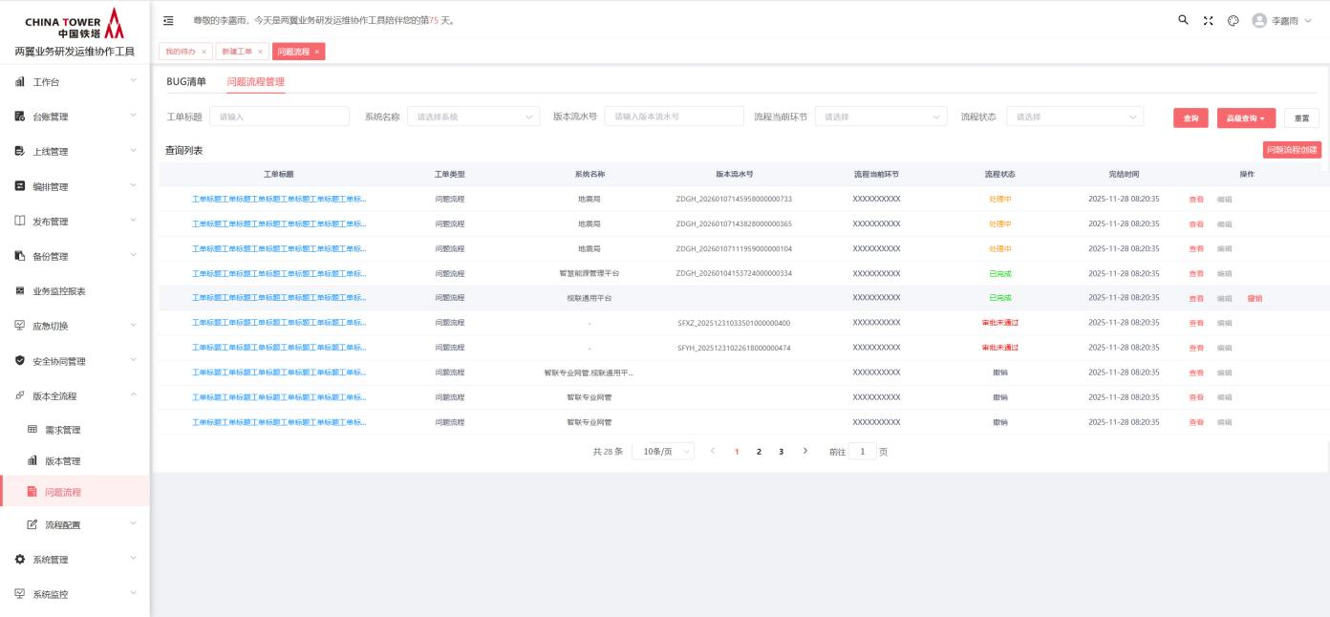

漏洞流程管理UIUE参考

漏洞流程列表
漏洞流程列表展示：工单标题、工单类型、系统名称、工单编号、漏洞数量、当前环节、当前处理人、状态、创建时间、完结时间。
- 工单标题：展示工单标题
- 工单类型：默认填写“漏洞工单”
- 系统名称：展示系统名称
- 工单编号：展示工单编号，点击可查看工单详情
- 漏洞数量：参考如下展示：“总数: 超危[1] 高位[2] .....”
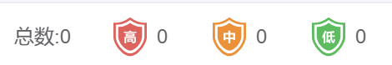
- 当前环节：展示当前流程所在环节名称，当流程完成时状态为：已完成，当工单撤销时，状态为撤销，当流程驳回或撤回至漏洞创建环节时，状态为：漏洞派单；
- 当前处理人：展示当前处理人，当流程已完成时，
- 创建时间：展示流程创建时间 “2025-11-28 08:20:35”
- 完结时间：展示示例“2025-11-28 08:20:35”，流程未完成时为空，完成时取当前时间。
- 操作：提供“编辑”、“撤销”按钮，编辑按钮默认置灰，仅当版本流程待办业务环节为“漏洞派发”时，放开编辑权限。
撤销效果和当前流程保持一致，点击撤销进入撤销界面，必填撤销原因字段，其他字段全部置灰，不允许编辑。

漏洞流程查询
支持按照工单标题、工单编号、工单类型、系统名称、当前环节、创建时间、完结时间。
- 工单标题：文本框，支持填写，支持模糊匹配。
- 版本流水号：文本框，支持填写，支持模糊匹配。
- 系统名称：支持下拉系统名称进行查询，同时支持输入搜索，支持模糊匹配，系统名称取问题列表系统名称字段去重合集，单选。
- 当前环节：下拉选择
- 当前处理人：文本框，支持填写，支持模糊匹配。
- 完结时间：时间选择框，支持选择时间区间，最大跨度一年
- 创建时间：时间选择框，支持选择时间区间，最大跨度一年

工单撤销
仅允许流程创建人执行工单撤销操作，工单撤销功能入口：
- 【漏洞管理】-【漏洞流程管理】流程列表操作列，点击“撤销”按钮
- 【我的工作台】-【我的已办】，点击该版本已办标题
- 版本撤销页面元素同创建工单界面，页面最底增加“撤销原因”必填文本框，点击确认后，可完成撤销（同时流转日志增加一条处理记录，结论展示为“版本撤销”，意见展示撤销原因）
- 版本撤销成功后，工单下所有漏洞清单回归【未分配】状态。

漏洞流程全视图（不做）
版本流程只保留审批环节，其他元素不变，流程参考流程编码。
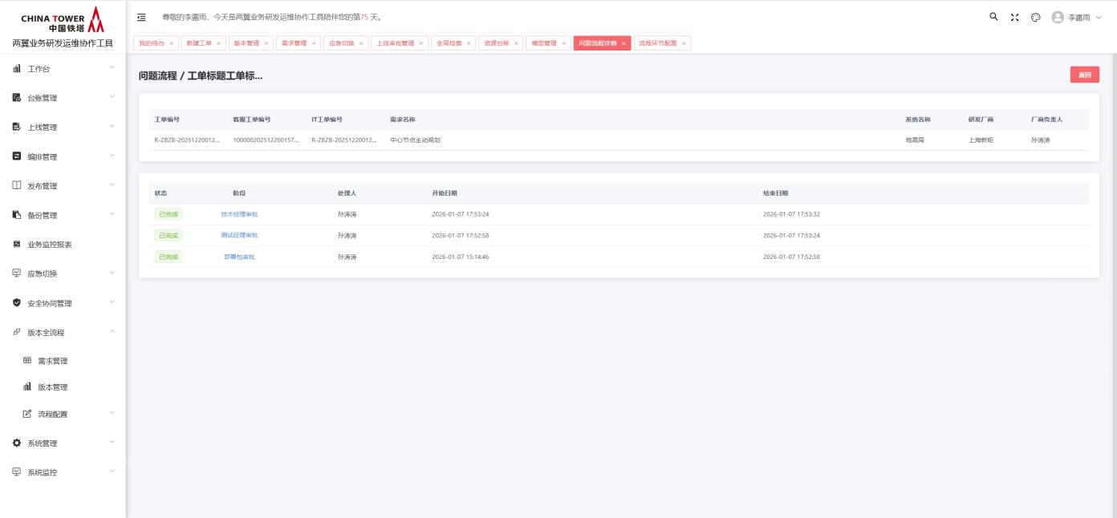

系统接口
无
- 附录

流程环节编码表

